认证审核报告审批页
项目编号 | 0550-2022-EnMs
受审核方名称 | 浙江利珉环境科技有限公司
注册地址 | 浙江省金华市婺城区临江东路898号1号楼1502-1508室
经营地址 | 浙江省金华市婺城区临江东路898号1号楼1502-1508室
审核类型 | EnMS：初审
认证范围 | EnMS:许可范围内的城市生活垃圾经营性清扫、收集、运输服务，化粪池清理、污水管道疏通服务，智能垃圾分类服务所涉及的能源管理活动
服务认证等级（适用时） | □十星级□九星级 □八星级 □七星级 □六星级  □五星级 □四星级 □三星级 □达标级
评审人员签字 | 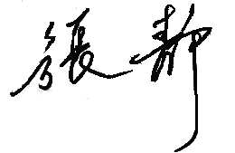
认证决定结论 | ■案卷符合要求，可以认证注册/保持  □案卷不符合要求，不可以认证注册/保持
认证决定人员签字 |  | 日期 | 2022-8-3
机构总经理审批意见 | ■认证流程符合要求，可以认证注册/保持  □认证流程不符合要求，不可以认证注册/保持
总经理签字 | 

